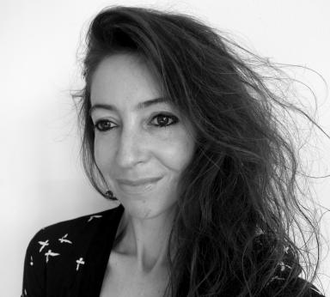 Pauline André-Dominguez

Identifiants chercheurs

- IdHAL : pauline-andre-dominguez

Présentation

Doctorante contractuelle EHESS, par Convention de reversement avec l’IFREMER dans le cadre du Programme Prioritaire de Recherche Océan et Climat (IFREMER-CNRS). Co-encadrée par Tiphaine Samoyault (CRAL) et Anne-Caroline Prévot
À l’interface entre la littérature comparée et les sciences naturelles, cette thèse en Arts et langages s’inscrit dans une perspective théorique et pratique zoopoétique qui prolonge des travaux engagés dans le master de Lettres « écopoétique et création » (2019-2021, Aix-Marseille Université). Cette approche zoopoétique interdisciplinaire croise la littérature, l’écologie, l’éthologie et la bio-zoosémiotique. La thèse dédiée aux abysses océaniques s’inscrit également, en partie, dans le champ des humanités bleues.
Il s’agit de voir comment partager des savoirs nécessaires sur les mondes vivants des abysses dans un contexte de crise de la biodiversité et de transition écologique.
Un premier volet de recherche vise à identifier et faire dialoguer les différents savoirs en écologie, éthologie et bio-zoosémiotique qui permettent de décrire ces vies animales sous-marines. Ce premier volet est une enquête terminologique et épistémologique sur les mondes vivants des abysses aves des savoirs en débat. Par le biais d’entretiens, d’ateliers de recherche interdisciplinaire et d’un corpus de textes d’écologie, d’éthologie et de bio-zoosémiotique, l’objectif est d’établir une base de connaissances interdisciplinaire sur la biodiversité des abysses.
Le deuxième volet, sur le terrain de la recherche-création/action, se présente comme un laboratoire de récit. Il s’agit de proposer une forme de récit zoopoétique à partager au plus grand nombre au travers d’un dispositif arts-sciences participatif qui croise la conférence-performance et l’atelier d’écriture. Ce deuxième volet se nourrit de l’analyse d’un corpus de textes zoopoétiques qui croise littérature, écologie et éthologie marines (essais, fiction, science-fiction).

Publications

Article de blog scientifique (2)

D'autres histoires pour d'autres mondes
Pauline André-Dominguez
2021
Article de blog scientifique
hal-04428405v1
Voir entre les mondes
Pauline André-Dominguez
2021
Article de blog scientifique
hal-04383336v1

